**T030184 มัทรียา กลิ่นเมือง**

**ตะลิงปลิงอาจเป็นภัยต่อไตของคุณ**

****[**ความรู้ทั่วไป**](https://www.gj.mahidol.ac.th/main/category/knowledge-2/)**,**[**ความรู้โรคทางอายุรกรรม**](https://www.gj.mahidol.ac.th/main/category/medicine/)**ลงวันที่ 4 November 2567**

**ตะลิงปลิง อาจเป็นภัยต่อไตของคุณ**

**พญ.มลินพร แจ่มพงษ์ (หน่วยโรคไต ภาควิชาอายุรศาสตร์และตจวิทยา)**

**ตะลิงปลิงเป็นผลไม้ที่มีรสเปรี้ยวจัดด้วยรสชาติที่เป็นเอกลักษณ์และสรรพคุณทางยาสมุนไพรที่เชื่อกันว่ามีมากมาย ทำให้ตะลิงปลิงถูกนำมาใช้ประโยชน์ในหลากหลายรูปแบบ ทั้งรับประทานสด ๆ ผสมในอาหาร หรือแปรรูปเป็นผลิตภัณฑ์ต่าง ๆ แต่ในอีกด้านหนึ่งการรับประทานตะลิงปลิงมากเกินไปอาจส่งผลกระทบต่อไตได้ เนื่องจากตะลิงปลิงมีสารออกซาลิกสูง สารชนิดนี้เมื่อเข้าสู่ร่างกายจะรวมตัวกับแคลเซียมในร่างกาย ทำให้เกิดผลึกออกซาเลท ซึ่งอาจสะสมในท่อไตและทางเดินปัสสาวะ หากสะสมมากเกินไปอาจก่อให้เกิดนิ่วในไต หรือในกรณีที่รุนแรงอาจนำไปสู่ภาวะไตวายเฉียบพลันได้**

**อาการแสดงของโรคไตจากผลึกออกซาเลท**

**อาจปรากฏอาการตั้งแต่ 24-48 ชม.แรกหากรับประทานในปริมาณมาก หรืออาจไม่ปรากฏให้เห็นในระยะเริ่มแรกแต่เมื่อโรคดำเนินไป อาจมีอาการดังต่อไปนี้**

* **ปวดหลังโดยเฉพาะบริเวณเอว**
* **ปัสสาวะมีเลือดปนอาจเป็นสีชมพู แดง หรือน้ำตาล**
* **ปัสสาวะขุ่นหรือมีตะกอน**
* **คลื่นไส้ อาเจียน**
* **เบื่ออาหาร**
* **อ่อนเพลีย**

**กินตะลิงปลิงอย่างไรให้ปลอดภัย**

* **รับประทานในปริมาณที่พอเหมาะ ไม่ควรกินตะลิงปลิงในปริมาณมากเกินไป**
* **หลีกเลี่ยงการดื่มน้ำคั้นจากตะลิงปลิง เนื่องจากน้ำคั้นจากตะลิงปลิงจะมีปริมาณสารออกซาลิกสูงมาก**
* **หลีกเลี่ยงการรับประทานตะลิงปลิงในช่วงท้องว่าง เพราะร่างกายจะดูดซึมสารออกซาลิกได้อย่างรวดเร็ว**

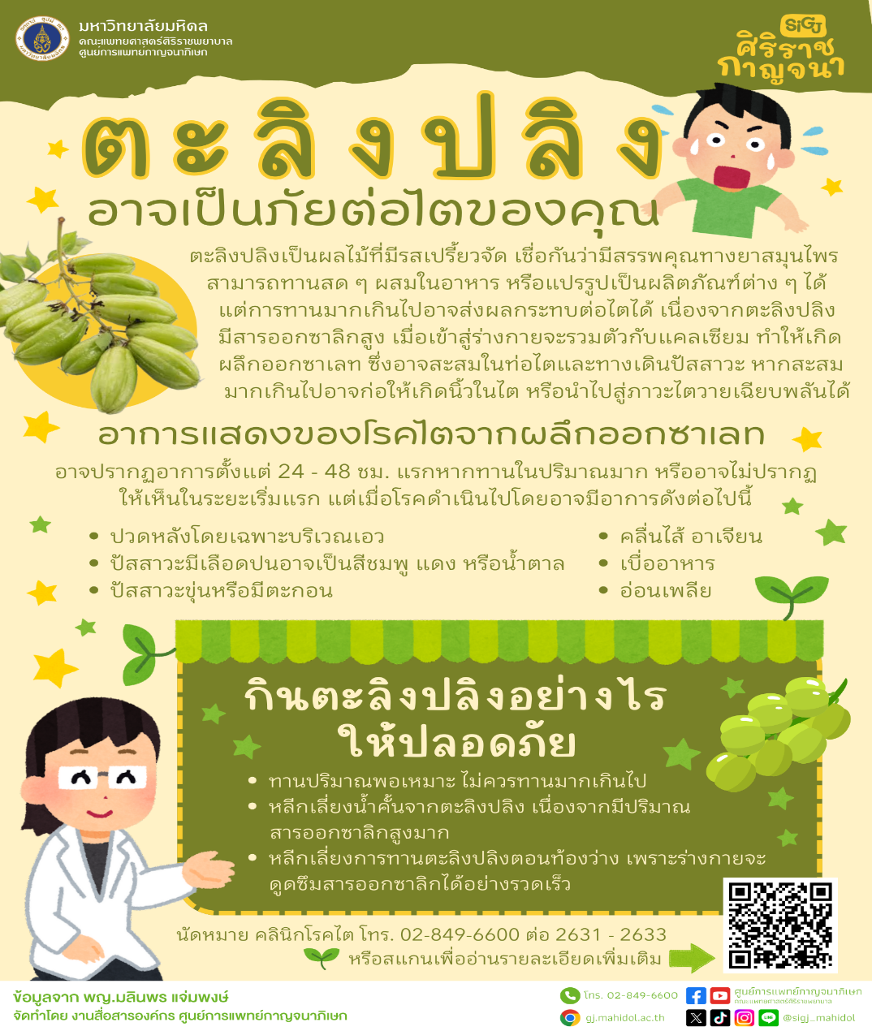

ที่มา : งานสื่อสารองค์กร ศูนย์การแพทย์กาญจนาภิเษก

พญ.มลินพร แจ่มพงษ์ (หน่วยโรคไต ภาควิชาอายุรศาสตร์และตจวิทยา)

**คำถามที่ 1 แบบเลือกตอบ (อย่างน้อย 1 คำถาม)**

คำถาม จากบทความข้างต้น ข้อใดไม่ใช่ประโยชน์ของตะลิงปิง

1. เป็นยาสมุนไพร

2.สามารถทานสดทำเป็นอาหารได้

3.แปรรูปเป็นผลิตภัณฑ์ต่างๆได้

4.เป็นยาต้านมะเร็งต่อมลูกหมาก

เฉลย/แนวคำตอบ: 4.เป็นยาต้านมะเร็งต่อมลูกหมาก

กระบวนการอ่าน: การบูรณาการและตีความ

สถานการณ์: สาธารณะ

แหล่งที่มา: แหล่งข้อมูลเดียว

รูปแบบของเนื้อเรื่อง: แบบต่อเนื่อง

ประเภทของเนื้อเรื่อง: บอกเล่าอธิบายเหตุผล

ลักษณะข้อสอบ: แบบเลือกตอบ

ความสอดคล้องตัวชี้วัด: ท 1.1, ม. 1/2: จับใจความสำคัญจากเรื่องที่อ่าน

**คำถามที่ 2 แบบเลือกตอบเชิงซ้อน (อย่างน้อย 1 คำถาม)**

จากบทความเรื่อง **ตะลิงปลิง อาจเป็นภัยต่อไตของคุณ** เป็นข้อเท็จจริง หรือความคิดเห็น จงเลือก ข้อเท็จจริง หรือ ความคิดเห็น ในแต่ละข้อความ

|  |  |  |
| --- | --- | --- |
| ข้อความนี้เป็นข้อเท็จจริง หรือความคิดเห็น | ข้อเท็จจริง | ความคิดเห็น |
| การรับประทานตะลิงปลิงมากเกินไปอาจส่งผลกระทบต่อไตได้ เนื่องจากตะลิงปลิงมีสารออกซาลิกสูง |  |  |
| ตะลิงปลิงน่าทานมากในช่วงน่าร้อน |  |  |
| รับประทานในปริมาณที่พอเหมาะ ไม่ควรกินตะลิงปลิงในปริมาณมากเกินไป |  |  |
| จากบทความนี้ทุกคนควรหลีกเลี่ยงการทานตะลิงปลิง |  |  |

เฉลย/แนวคำตอบ คำตอบที่ : ข้อเท็จจริง ความคิดเห็น ข้อเท็จจริง ความคิดเห็น

กระบวนการอ่าน: การบูรณาการและตีความ

สถานการณ์: สาธารณะ

แหล่งที่มา: แหล่งข้อมูลเดียว

รูปแบบของเนื้อเรื่อง: แบบต่อเนื่อง

ประเภทของเนื้อเรื่อง: บอกเล่าอธิบายเหตุผล

ลักษณะข้อสอบ: แบบเลือกตอบเชิงซ้อน

ความสอดคล้องตัวชี้วัด: ท 1.1, ม. 1/2: จับใจความสำคัญจากเรื่องที่อ่าน

**คำถามที่ 3 แบบเติมคำตอบแบบปิด (อย่างน้อย 1 คำถาม)**

คำถาม: อ่านข้อความด้านล่างและใส่ตัวเลขตามลำดับเหตุการณ์ที่เกิดขึ้นในเรื่องตะลิงปลิง อาจเป็นภัยต่อไตของคุณ

|  |  |
| --- | --- |
| ข้อความ | ลำดับเหตุการณ์ |
| อาการแสดงของโรคไตจากผลึกออกซาเลท |  |
| ผลึกออกซาเลท ซึ่งอาจสะสมในท่อไตและทางเดินปัสสาวะ หากสะสมมากเกินไปอาจก่อให้เกิดนิ่วในไต หรือในกรณีที่รุนแรงอาจนำไปสู่ภาวะไตวายเฉียบพลันได้ |  |
| รับประทานในปริมาณที่พอเหมาะ ไม่ควรกินตะลิงปลิงในปริมาณมากเกินไป |  |
| ตะลิงปลิงเป็นผลไม้ที่มีรสเปรี้ยวจัดด้วยรสชาติที่เป็นเอกลักษณ์และสรรพคุณทางยาสมุนไพรที่เชื่อกันว่ามีมากมาย |  |

เฉลย/แนวคำตอบ คำตอบที่ : 3 2 4 1

กระบวนการอ่าน: การบูรณาการและตีความ

สถานการณ์: บริบทการอ่านเพื่อการศึกษา

แหล่งที่มา: เนื้อเรื่องเดียว

รูปแบบของเนื้อเรื่อง: แบบต่อเนื่อง

ประเภทของเนื้อเรื่อง: บอกเล่าอธิบายเหตุผล

ลักษณะข้อสอบ: แบบเติมคำตอบแบบปิด

ความสอดคล้องตัวชี้วัด: ท 1.1, ม. 1/2: จับใจความสำคัญจากเรื่องที่อ่าน

**คำถามที่ ๔ แบบเติมคำตอบแบบเปิด (อย่างน้อย 1 คำถาม)**

คำถาม : เพราะเหตุใดตะลิงปลิง อาจเป็นภัยต่อไตของคุณ

คำตอบ.................................................................................................

เฉลย/แนวคำตอบ คำตอบที่ : **การรับประทานตะลิงปลิงมากเกินไปอาจส่งผลกระทบต่อไตได้ เนื่องจากตะลิงปลิงมีสารออกซาลิกสูง สารชนิดนี้เมื่อเข้าสู่ร่างกายจะรวมตัวกับแคลเซียมในร่างกาย ทำให้เกิดผลึกออกซาเลท ซึ่งอาจสะสมในท่อไตและทางเดินปัสสาวะ หากสะสมมากเกินไปอาจก่อให้เกิดนิ่วในไต หรือในกรณีที่รุนแรงอาจนำไปสู่ภาวะไตวายเฉียบพลันได้**

สถานการณ์: บริบทการอ่านเพื่อการศึกษา

แหล่งที่มา: เนื้อเรื่องเดียว

รูปแบบของเนื้อเรื่อง: แบบต่อเนื่อง

ประเภทของเนื้อเรื่อง: บอกเล่าอธิบายเหตุผล

ลักษณะข้อสอบ: เติมคำตอบแบบเปิด

ความสอดคล้องตัวชี้วัด: ท 1.1, ม. 1/2: จับใจความสำคัญจากเรื่องที่อ่าน

**คำถามที่ 5 แบบเติมคำตอบแบบอิสระ (อย่างน้อย 1 คำถาม)**

คำถาม นักเรียนเห็นด้วยหรือไม่กับคำบทความที่ว่า “ตะลิงปลิง อาจเป็นภัยต่อไตของคุณ

” จงอธิบายและให้เหตุผลประกอบ

คำตอบ.................................................................................................

- เห็นด้วยอย่างยิ่ง เพราะ ตะลิงปลิงมีสารออกซาลิกสูง สารชนิดนี้เมื่อเข้าสู่ร่างกายจะรวมตัวกับแคลเซียมในร่างกาย ทำให้เกิดผลึกออกซาเลท ซึ่งอาจสะสมในท่อไตและทางเดินปัสสาวะ

- เห็นด้วย เพราะ การรับประทานตะลิงปลิงในช่วงท้องว่าง เพราะร่างกายจะดูดซึมสารออกซาลิกได้อย่างรวดเร็ว

- ไม่เห็นด้วย เพราะ สามารถรับประทานสดและไม่ทานมากเกินไปก็เป็นยาสมุนไพร

เฉลย/แนวคำตอบ: นักเรียนเขียนอธิบายคำตอบที่บ่งบอกถึงวิธีการนำข้อคิดที่ได้ไปปรับใช้ในชีวิตได้อย่างเหมาะสม

กระบวนการอ่าน: การประเมินและสะท้อนความคิดเห็นต่อบทอ่าน

สถานการณ์: บริบทการอ่านเพื่อการศึกษา

แหล่งที่มา: เนื้อเรื่องเดียว

รูปแบบของเนื้อเรื่อง: แบบต่อเนื่อง

ประเภทของเนื้อเรื่อง: บอกเล่าอธิบายเหตุผล

ลักษณะข้อสอบ: เติมคำตอบแบบอิสระ

ความสอดคล้องตัวชี้วัด: ท 1.1, ม. 1/2: จับใจความสำคัญจากเรื่องที่อ่าน

....................................................................................................